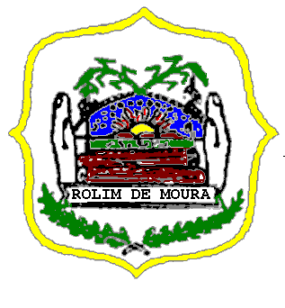

ESTADO DE RONDÔNIA

PODER LEGISLATIVO

CÂMARA MUNICIPAL DE ROLIM DE MOURA
Avenida João Pessoa, 4463 – Centro – Fone: (69) 3 442-1629 – Rolim de Moura – Rondônia.

SEGUNDO PERÍODO LEGISLATIVO 2025

QUADRAGÉSIMA PRIMEIRA Reunião Ordinária do Segundo Período Legislativo da Primeira Sessão Legislativa da Décima Primeira Legislatura da Comissão Permanente de: Ação e Bem-Estar Social; Educação, Cultura, Desporto e Lazer, Saúde, Meio Ambiente, Agricultura e Pecuária, da Câmara Municipal de Rolim de Moura – RO, realizada no dia 01 de dezembro de 2025, Às 10h00min.

ORDEM DO DIA

I – Apreciação da Ata da Reunião anterior.

II - Apreciação do Projeto de Lei nº. 186/2025 - (Mens. 181 PL Executivo 165) - Poder EXECUTIVO MUNICIPAL, que dispõe sobre: Autoriza a abertura de crédito adicional especial por superávit financeiro no valor de R$200.000,00”. Finalidade: atender o COMTRAN, sendo a contratação de 4 (quatro) postos de serviços continuados de apoio administrativo para atender obrigações judiciais e uma determinação do Ministério Público. Matéria chegando à comissão.

Sala das Comissões Permanentes, 01 de dezembro de 2025.

EDILSON DOS SANTOS - Presidente –

